

**МИНОБРНАУКИ РОССИИ**

**федеральное государственное бюджетное образовательное учреждение**

**высшего образования**

**«Московский государственный технологический университет «СТАНКИН»**

**(ФГБОУ ВО «МГТУ «СТАНКИН»)**

|  |  |
| --- | --- |
| **Институт**  **информационных**  **технологий** | **Кафедра**  **информационных систем** |

**Основная образовательная программа 09.03.02**  
**«Информационные системы и технологии»**

**Отчет по дисциплине «Структурное программирование»**

**по лабораторной работе № 4**

**по теме: «Знакомство с указателями»**

|  |  |
| --- | --- |
| Студент  группы ИДБ-22-06 | Мустафаева П.М. |
|  |  |
| Преподаватель | Репин С.В. |

**ОПИСАНИЕ**

Дана матрица. Нужно получить массив X1, X2, …, Xn по правилу: Xi = 1, если в i-м столбце матрицы есть хотя бы один элемент, превышающий заданное значение С, иначе Xi = 0. Также найти общее число элементов, которые больше С. При работе в программе должны использоваться динамические массивы. Код программы оформляется в определенном стиле (объясняется устно на занятии).

**ИСПОЛЬЗОВАННЫЕ ПЕРЕМЕННЫЕ**

|  |  |  |  |
| --- | --- | --- | --- |
| **Имя переменной** | **Класс** | **Тип** | **Смысл** |
| C | Локальная | Целочисленный (int) | Заданное число |
| count | Локальная | Целочисленный (int) | Число элементов, превышающие С |
| n | Локальная | Целочисленный (int) | Число строк матрицы |
| m | Локальная | Целочисленный (int) | Число столбцов матрицы |
| matrix | Локальная | Целочисленный (int) | Двумерный массив |
| x | Локальная | Целочисленный (int) | Одномерный массив |

**БЛОК-СХЕМА**

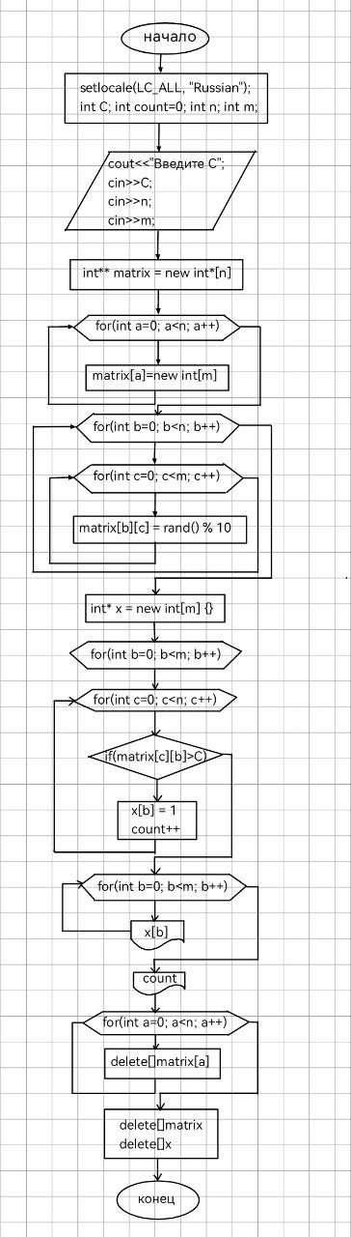

**ПРОГРАММА**

#include<iostream>

using namespace std;

int main() {

setlocale(LC_ALL, "Russian");

int C;

int count = 0;

int n;

int m;

cout << "Введите C: ";

cin >> C;

cout << '\n';

cin >> n;

cin >> m;

srand(time(NULL));

int** matrix = new int* [n];

for (int a = 0; a < n; a++) {

matrix[a] = new int[m];

}

for (int b = 0; b < n; b++) {

for (int c = 0; c < m; c++) {

matrix[b][c] = rand() % 10;

}

}

int* x = new int[m] {};

for (int b = 0; b < m; b++) {

for (int c = 0; c < n; c++) {

if (matrix[c][b] > C) {

x[b] = 1;

count++;

}

}

}

cout << endl;

for (int b = 0; b < m; b++) {

cout << x[b] << ' ';

}

cout << endl << count;

for (int a = 0; a < n; a++) {

delete[]matrix[a];

}

delete[]matrix;

delete[]x;

return 0;

}

**ПРИМЕРЫ РАБОТЫ ПРОГРАММЫ**

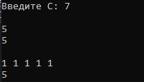

Рис. 1

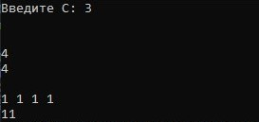

Рис. 2

**ВЫВОД**

В ходе лабораторной работы были усвоены навыки работы с указателями.